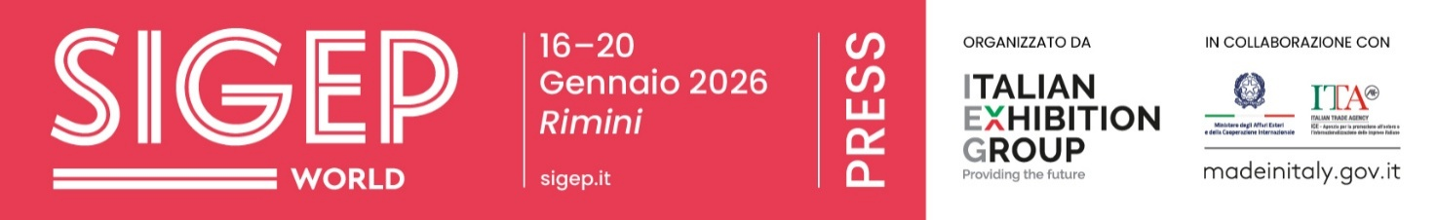

Nota stampa n. 2
IL GELATO ACCELERA: MERCATO IN CRESCITA, NUOVI FORMAT E VISIONE GLOBALE
- Da venerdì 16 a martedì 20 gennaio 2026, alla Fiera di Rimini, SIGEP World mette al centro l’evoluzione del gelato da prodotto artigianale a leva strategica per il foodservice globale, con i progetti Gelato Meets Chains e la campagna internazionale What is Gelato?

- Il gelato artigianale italiano conferma una solida dinamica economica: fatturato vicino ai 3 miliardi di euro, consumi in aumento e una filiera fortemente orientata all’export

- Dalle sfide internazionali della Gelato World Cup alle competizioni nazionali e ai concorsi dedicati ai giovani, SIGEP World 2026 rafforza il ruolo del gelato come eccellenza, cultura e opportunità professionale

sigep.it
Rimini, 22 dicembre 2025 — Il gelato Made in Italy si conferma un motore di business a vocazione internazionale, capace di crescere oltre la stagionalità e di intercettare nuove opportunità sui mercati globali. Da venerdì 16 a martedì 20 gennaio 2026, alla Fiera di Rimini, SIGEP World – The World Expo for Foodservice Excellence, la manifestazione B2B organizzata da Italian Exhibition Group (IEG), accende i riflettori su uno dei pilastri del foodservice italiano, insieme alle filiere di pasticceria, cioccolato, caffè, panificazione e pizza.

UNO SCENARIO ECONOMICO IN EVOLUZIONE
Nel 2024 il fatturato del gelato artigianale in Italia ha sfiorato i 3 miliardi di euro, con una crescita compresa tra +0,5% e +1% rispetto all’anno precedente, confermando l’Italia come mercato di riferimento in Europa. I segnali per il 2025 sono altrettanto positivi: secondo l’Osservatorio SIGEP, i consumi estivi di gelato artigianale a valore hanno registrato un incremento di circa +3% rispetto all’estate 2024, periodo che concentra oltre il 70% del giro d’affari annuo.
A livello europeo, il settore conta oltre 65.000 punti vendita e circa 300.000 addetti (UIF – Unione Italiana Food, Gruppo Prodotti per Gelato). In Italia operano circa 39.000 esercizi tra gelaterie, pasticcerie e bar. L’intera filiera – che include ingredienti, macchinari, vetrine e attrezzature – secondo ACOMAG (Associazione Nazionale Costruttori Macchine, Arredamenti, Attrezzature per Gelato) ha superato nel 2024 i 4 miliardi di euro di fatturato, con una forte vocazione all’export: il comparto degli ingredienti registra una quota estera del 67%, mentre quello delle macchine e delle tecnologie supera il 70% di vendite sui mercati internazionali.

Gelato 2026: dal prodotto al modello di business
In questo contesto di crescita e trasformazione si inseriscono le principali novità sul Gelato di SIGEP World 2026, pensate per rafforzare il dialogo con i grandi operatori del foodservice globale.
Con Gelato Meets Chains, SIGEP World avvia un progetto strategico dedicato alle catene internazionali di ristorazione, hotellerie, coffee e bakery, con l’obiettivo di fornire linee guida, insight e strumenti operativi per integrare il gelato italiano nei menu globali come leva di valore, differenziazione e marginalità. Un percorso che prende forma attraverso contenuti dedicati, webinar, business meeting e momenti di matchmaking tra aziende e buyer internazionali.
Il progetto è stato accompagnato dalla campagna internazionale “What is Gelato?”, nata per raccontare l’identità del gelato Made in Italy a un pubblico di investitori e decision maker globali. Avviata con il roadshow di Madrid e il webinar “Gelato Means Business”, la campagna trova a SIGEP World il suo punto di sintesi, trasformando la fiera in una piattaforma culturale e strategica per il posizionamento internazionale del gelato.

LE COMPETIZIONI: ECCELLENZA, FORMAZIONE E VISIBILITÀ GLOBALE
SIGEP World 2026 conferma il ruolo delle grandi competizioni come strumento di promozione, innovazione e formazione del settore.
Torna la Gelato World Cup, la competizione internazionale a squadre più prestigiosa al mondo per i professionisti di gelateria, pasticceria, cucina e arte del cioccolato.
Giunta alla sua XI edizione, vedrà 12 nazioni, ciascuna composta da un gelatiere, un pasticciere, uno chef ed un team manager, sfidarsi nella Gelato Arena (Pad. A7) in 9 prove ad altissimo contenuto tecnico e creativo, per conquistare l’ambito titolo di Campioni del Mondo.
In gara: Argentina, Belgio, Cina, Ecuador, Francia, Giappone, Indonesia, Italia, Messico, Polonia, Perù, Singapore.
Le nazioni finaliste hanno conquistato il loro posto superando le tappe ufficiali di selezione: dalla Gelato Europe Cup di SIGEP World 2025, a SIGEP China 2025, passando per gli eventi di qualificazione in Sudamerica e Singapore, che hanno coinvolto centinaia di professionisti in una sfida globale all’insegna dell’eccellenza. Lo sguardo si sposta poi sul panorama nazionale con SIGEP Gelato d’Oro, la competizione che seleziona i migliori professionisti italiani chiamati a rappresentare l’Italia nelle future competizioni europee, mentre la Finale Italia di Gelato Festival World Masters porterà a Rimini i migliori gelatieri del Paese in corsa per la finale mondiale.
Grande attenzione anche alla formazione delle nuove generazioni, con il Concorso di Gelateria per gli Istituti Alberghieri, dedicato agli studenti delle scuole professionali e pensato per avvicinare i giovani al mondo del gelato artigianale come opportunità concreta di carriera.

A sostenere il programma della Gelato Arena di SIGEP World 2026 c’è una rete di aziende protagoniste della filiera del gelato.
Platinum Sponsor: Anselmi, Babbi, Electrolux Professional, Valrhona; Golden Sponsor: Adamance, Carpigiani; Silver Sponsor: Agrimontana, Frascheri, Medac, Sosa; Technical Sponsor: Ico.cialde, IFI, Norohy, Paperlynen, Pomati Group, Reire, Sara Creazioni; Mystery Sponsor: Adamance; Media Partner: Pasticceria Internazionale, Punto IT.

PRESS CONTACT ITALIAN EXHIBITION GROUP | media@iegexpo.it
head of corporate communication & media relation: Elisabetta Vitali|
press office manager: Marco Forcellini, Pier Francesco Bellini | international press office coordinator: Silvia Giorgi | press office coordinator: Luca Paganin | press office specialist: Nicoletta Evangelisti, Mirko Malgieri
MEDIA AGENCY SIGEP World: Mind The Pop
Martina Vacca: martina@mindthepop.it, mob. +39 339 748 5994; Fabrizio Raimondi: fabrizio@mindthepop.it, mob. +39 335 389 848; Benedetto Colli: benedetto@mindthepop.it, mob. 380 371 2272; Stefano Chiossi: stefano@mindthepop.it, mob. + 39 388 739 4358.

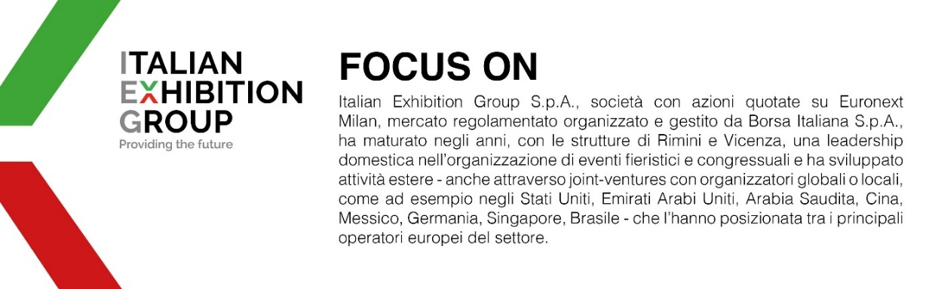
Il presente comunicato stampa contiene elementi previsionali e stime che riflettono le attuali opinioni del management (“forward- looking statements”) specie per quanto riguarda performance gestionali future, realizzazione di investimenti, andamento dei flussi di cassa ed evoluzione della struttura finanziaria. I forward-looking statements hanno per loro natura una componente di rischio e incertezza perché dipendono dal verificarsi di eventi futuri. I risultati effettivi potranno differire anche in misura significativa rispetto a quelli annunciati, in relazione a una pluralità di fattori tra cui, a solo titolo esemplificativo: andamento del mercato della ristorazione fuori casa e dei flussi turistici in Italia, andamento del mercato orafo - gioielliero, andamento del mercato della green economy; evoluzione del prezzo delle materie prime; condizioni macroeconomiche generali; fattori geopolitici ed evoluzioni del quadro normativo. Le informazioni contenute nel presente comunicato, inoltre, non pretendono di essere complete, né sono state verificate da terze parti indipendenti. Le proiezioni, le stime e gli obiettivi qui presentati si basano sulle informazioni a disposizione della Società alla data del presente comunicato.

